Edital nº 004/2020 – Convocação – I Processo Seletivo para Admissão de Estagiário de Pós-Graduação em Direito no Núcleo Regional da DPE/MA em Rosário/MA-2019

O Defensor Público Titular e Coordenador do Núcleo Regional da Defensoria Pública do Estado do Maranhão em Rosário/MA, no uso das suas atribuições legais, vem, por meio deste, CONVOCAR a candidata abaixo discriminada para que, no prazo de 05 (cinco dias) úteis, a contar da publicação deste Edital, compareça na Sede da Defensoria Pública do Estado do Maranhão, localizada na Rua da Estrela, nº 421, Praia Grande – Centro, São Luís/MA, no horário das 09h:00min às 16h:00min, apresentando os seguintes documentos (original e respectivas cópias):

a) CPF;
b) Carteira de Identidade – RG;
c) Comprovante de residência;
d) Histórico escolar;
e) Declaração de matrícula emitida pela instituição de ensino, contendo informações, sobre carga horária prevista, a matrícula, o período cursado, a frequência regular e as datas previstas de início e término;
f) Comprovante de quitação de obrigações militares e eleitorais;
g) 2 Fotos 3x4;
h) Diploma de bacharel em Direito, reconhecido pelo Ministério da Educação ou Certidão de conclusão de curso;
i) Declaração de não exercer, cumulativamente com o estágio, atividades concomitantes em outro ramo da Defensoria Pública, da advocacia, pública ou privada, ou o estágio nessas áreas, bem como o desempenho de função ou estágio no Poder Judiciário ou na Polícia Civil ou Federal;
j) Certidões dos distribuidores criminais das justiças federal e estadual ou do distrito federal dos lugares em que haja residido nos últimos 5 anos, expedidas, no prazo máximo de 30 dias, respeitando o prazo de validade descrito na própria certidão, quando houver;
k) Em se tratando de indivíduo inscrito como pessoa que possui algum tipo de deficiência faz-se necessária a apresentação de laudo médico comprobatório; e
l) Comprovante de conta corrente.

THALYANY GONÇALVES PRAZERES | 2ª CLASSIFICADA
Rosário/MA, 13 de Outubro de 2020.
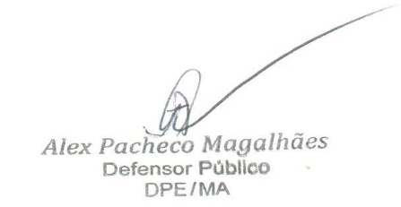
ALEX PACHECO MAGALHÃES
Defensor Público do Estado do Maranhão

